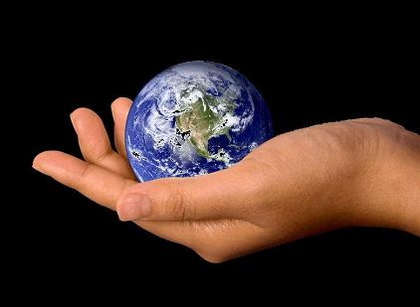

Poslušaj pjesmu Čuvajmo Zemlju na dlanu, na poveznici:
https://hr.izzi.digital/DOS/104/633.html

Koliko jaka žele biti djeca?
Kakva jezera žele?
Gdje nastaju biseri?
Kakve tajne mogu skrivati?
Gdje vjetrovi šapuću?
Tko skriva svoje priče?
Za koga živi Zemlja?
Objasni naslov pjesme.

Zapišimo u svoje pisanke:

Čuvajte Zemlju na dlanu
Saša Veronek Germadnik

TREBAMO ČUVATI PRIRODU.
NE BACAJ SMEĆE U PRIRODI!
NE ZAGAĐUJ VODU!

Nacrtaj tužnu, zagađenu rijeku i veselu, čistu šumu.
Fotografiraj i pošalji.

